Разработка .Net приложения
Инструменты: Visual Studio 2022, MS SQL Server 2019/MySQL, Entity Framework Core, Serilog, HTML5, JavaScript, CSS/SCSS

Настройка:
- В PowerShell или командной строке проверяем версию: dotnet –version
- Если её нет - устанавливаем. https://dotnet.microsoft.com/ru-ru/download/dotnet/10.0
Нужно установить пакет SDK и среду выполнения ASP.Net
3. Далее проверяем версию Entity Framework: dotnet ef –version
4. Если нет устанавливаем либо на компьютер(dotnet tool install –global dotnet-ef) либо в проект. В созданном проекте открываем терминал и пишем dotnet new tool-manifest
Dotnet tool install dotnet-ef
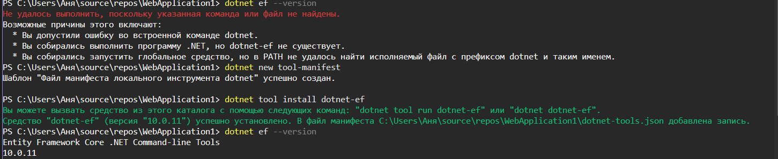
Установка MS SQL Server (ссылка на видео как скачать SQL Server 2019 Developer Edition + SQL Server Management Studio: https://youtu.be/dP_ZmYhNFlg?si=3worgOgdHKHGooGk)
- SQL Server 2019 Developer Edition::https://go.microsoft.com/fwlink/?linkid=866662
- SQL Server Management Studio (все языки на ваш выбор) https://learn.microsoft.com/en-us/ssms/release-notes-20
- В SQL Server 2019 Developer Edition выбираем Пользовательский
- Первый пункт Планирование можно пропустить нажимаем следующий пункт Установка
- Нажимаем Новая установка экземпляра SQL Server
- 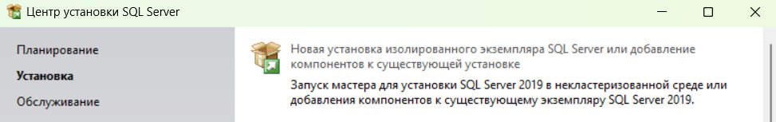
- Нажимаем Далее и доходим до Выбора компонентов. Нажимаем Отменить весь выбор
- 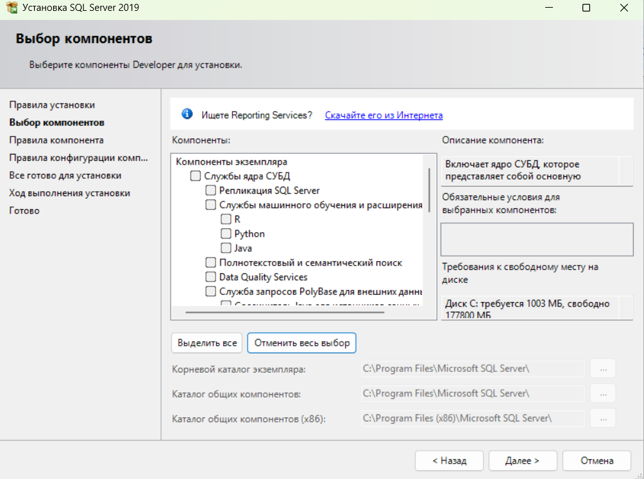
- Устанавливаем Службы ядра СУБД и Полнотекстовой и семантический поиск
- 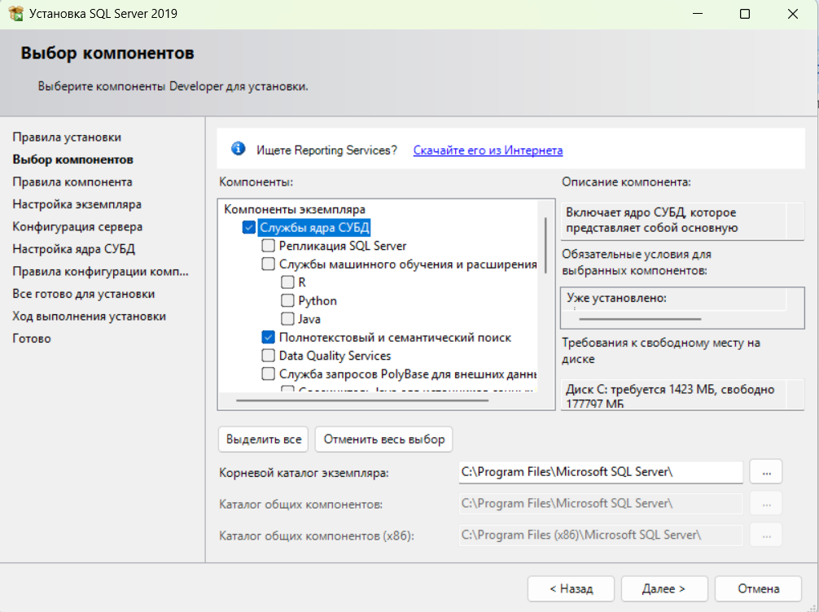
- Нажимаем Далее и доходим до Настройка ядра СУБД. Там нажимаем на кнопку Добавить текущего пользователя, нажимаем Далее и Установить.
- Установка завершена

Установка SQL Server Management Studio
- 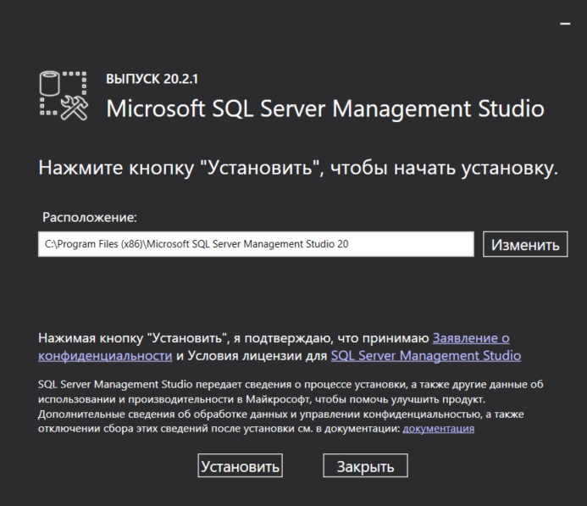
- Нажимаем установить

Запуск
- Открываем Microsoft SQL Server Manager Studio
- Нажимаем Доверять сертификату сервера и шифрование необязательно
- Подключаемся
- Правой кнопкой мыши нажимаем на имя сервера и выбираем свойства
- 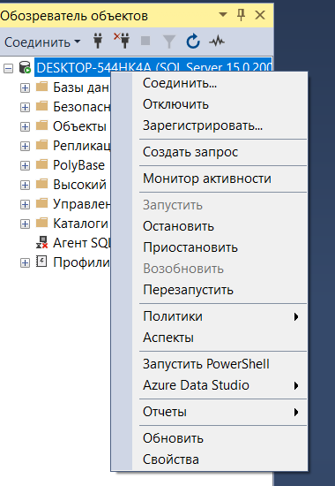
- Переходим во вкладку безопасность и выбираем Проверка подлинности SQL Server и Microsoft
- Нажимаем ОК и отключаемся от сервера
- 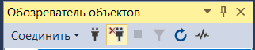
- Заходим в SQL Server 2019 Configuration Manager. Заходим во вкладку Службы SQL Server
- 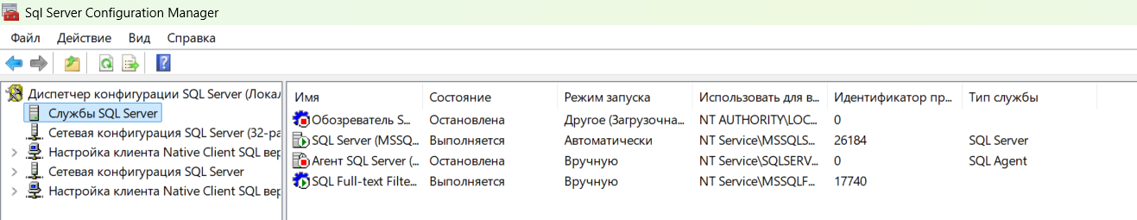
- Правой кнопкой мыши нажимаем на SQL Server и перезапускаем его
- Снова подключаемся, переходи во вкладку безопасность -> имена для входа
- 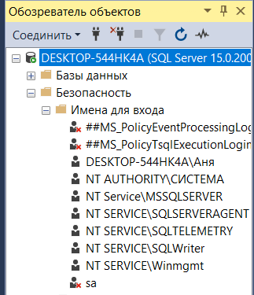
- Открываем sa
- Ставим пароль и убираем галочку Требовать использование политики пароля
- 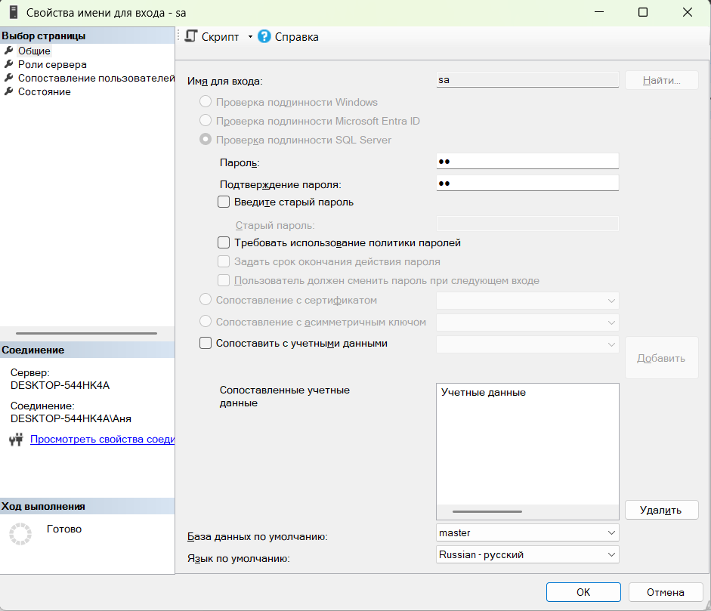
- Переходим в Состояние и разрешаем логиниться
- 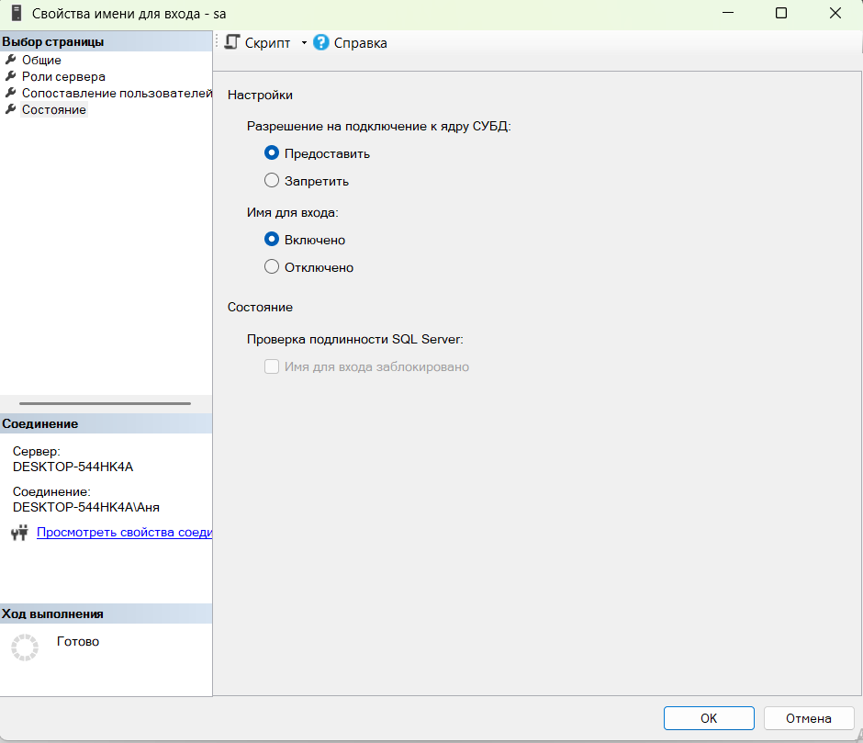
- Отключаемся, подключаемся и пробуем зайти под sa

Создание проекта
- Открываем VS 2022 и выбираем Пустой шаблон ASP.Net Core
- Выбираем имя, директорию, нажимаем далее и ставим галочки
- 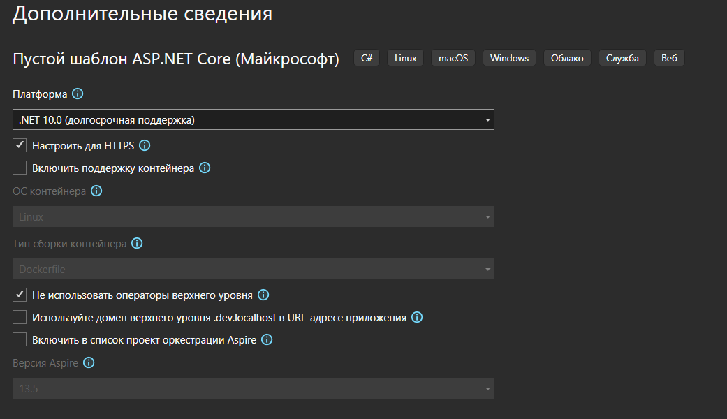
- Создаем проект
- Меняем сервер с http на IIS Express
- Дважды щелкаем по проекту
- В PropertyGroup добавляем <TreatWarningsAsErrors>true</TreatWarningsAsErrors>
- Нажимаем правой кнопкой мыши по проекту и выбираем Управление пакетами NuGet
- Устанавливаем Serilog.AspNetCore, Microsoft.AspNetCore.Identity.EntityFrameworkCore, Microsoft.EntityFrameworkCore, Microsoft.EntityFrameworkCore.Design, Microsoft.EntityFrameworkCore.SqlServer

Макет
- Готовый шаблон можно найти на сайте html5up.net
- В файле appsettings.json убираем всё и прописываем настройки
{
"Project": {
"Company": {
"CompanyName": "Облачко",
"CompanyPhone": "+7 (111) 111-11-11",
"CompanyPhoneShort": "+71111111111",
"CompanyEmail": "contact@mycompany.gmail"
}
}
}
- Создаем папку Infrastructure и в ней новый класс AppConfig
public class AppConfig
{
public TinyMCE tinyMCE { get; set; } = new TinyMCE();
public Company company { get; set; } = new Company();
}

public class TinyMCE
{
public string? APIKey { get; set; }
}

public class Company
{
public string? CompanyName { get; set; }
public string? CompanyPhone { get; set; }
public string? CompanyPhoneShort { get; set; }
public string? CompanyEmail { get; set; }
}
- Создаем структуру проекта
- wwwroot
css
img
js
scss
- Models
  - ViewCompanents
- Views
  - Shared
- Controllers
- Domain
  - Entities
  - Enums
  - Repositories
    - Abstract
    - EntityFramework

Работа с html
- Переносим файлы (кроме html) из скаченного макета в проект
- Открываем страницу html в VS 2022
- В папке Shares создаем файл _Layout.cshtml и переносим html.
- Создаём заготовки частичных представлений
- В той же папке создаем файл _CssPartical.cshtml и помещаем туда подключение к css
- Вместо assets ставим ~
- Тоже самое делаем c js
- В файле с html на место вырезанного кода вставляем @await Html.PartialAsync("_Название файла")
- Дальше разбираем код (отдельные файлы для header, footer и тд)
- В файле где находятся мета теги внедряем конфигурацию @inject IConfiguration config
- В папке Views создаем два файла _ViewImports.cshtml и _ViewStart.cshtml
- В ViewStar пишем
@{
Layout = "_Layout";
}
- В _ViewImports @addTagHelper *, Microsoft.AspNetCore.Mvc.TagHelpers
@using Microsoft.AspNetCore.Mvc.TagHelpers
@using WebApplication1.Infrastructure
- В мета тегах добавляем
@{
AppConfig? appConfig = config.GetSection("Project").Get<AppConfig>();
}
<title>@(ViewBag.Title ?? appConfig?.company.CompanyName)</title>
15. В _FooterPartial.cshtml прописываем подключение к конфигу и в меню пишем название компании в шапке делаем тоже самое
16. Убираем меню из header. Не забываем подключать в Layout
17. 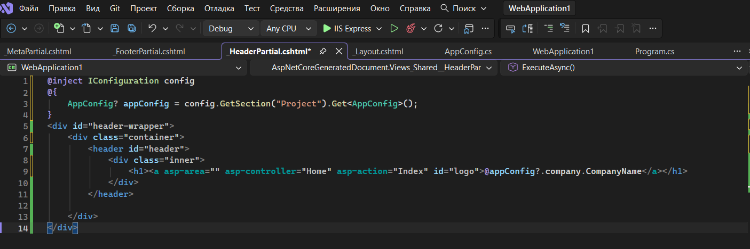
18. 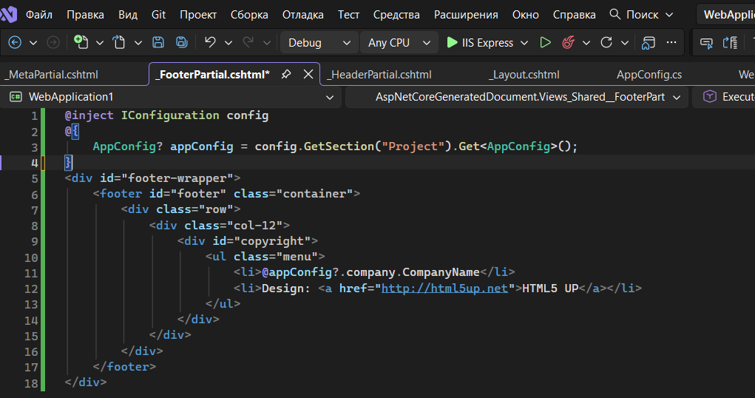

Атрибут asp-controller назначает контроллер, используемый для создания URL-адреса
Значение атрибута asp-action представляет имя действия контроллера, включенное в созданный атрибут href
Атрибут asp-area указывает имя области, используемое платформой для определения соответствующего маршрута.

Создание контроллера
- Создаем в папке Controllers пустой контроллер MVC
- Нажимаем правой кнопкой мыши по Index и выбираем добавить представление
- Выбираем пустое представление (Название представление должно соответствовать названию действия)
- Из Layout вырезаем контент и вставляем в представление
- На место вырезанного контента пишем @RenderBody()

Работа в Program.cs
- Делаем метод Main асинхронным и вместо void пишем Task
- Вместо var объявляем явный тип
- Подключаем в конфигурацию файл appsettings.json
- Оборачиваем секцию Project в объектную форму
- Подключаем функционал контроллеров
- Собираем приложение
- Подключаем использование статичных файлов
- Подключаем систему маршрутизации
- Регистрируем маршруты
- 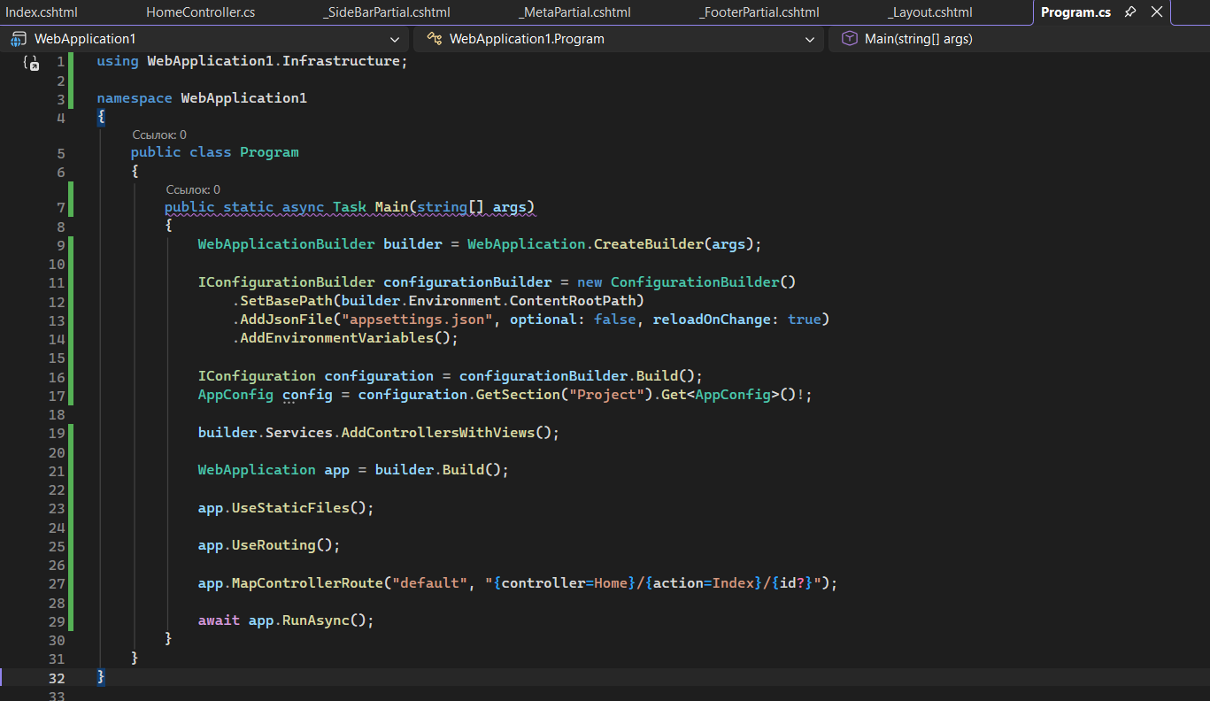

Программирование доменной модели

- В папке enums создаем класс ServiceTypeEnum
- Меняем class на enum
- Записываем нужное перечисление
- 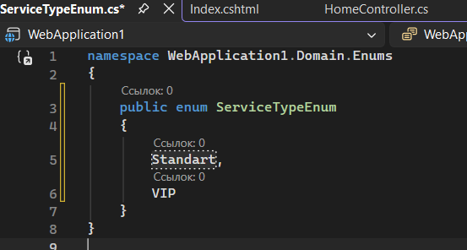
- В папке Entities создаем класс EntityBase и заполняем его
- 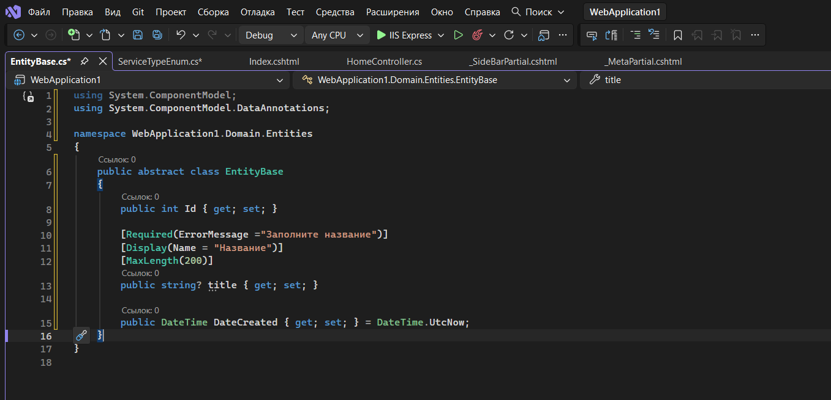
- Создаем нужные вам сущности. Например категория и услуги
- 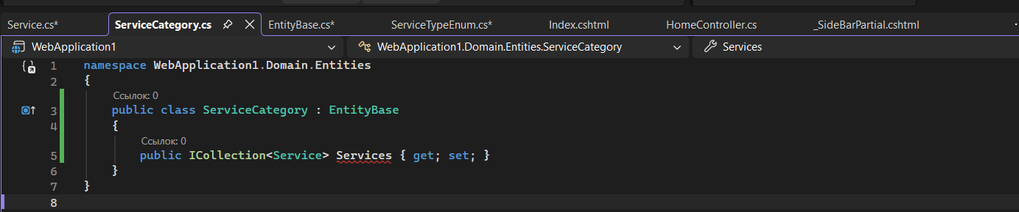
- 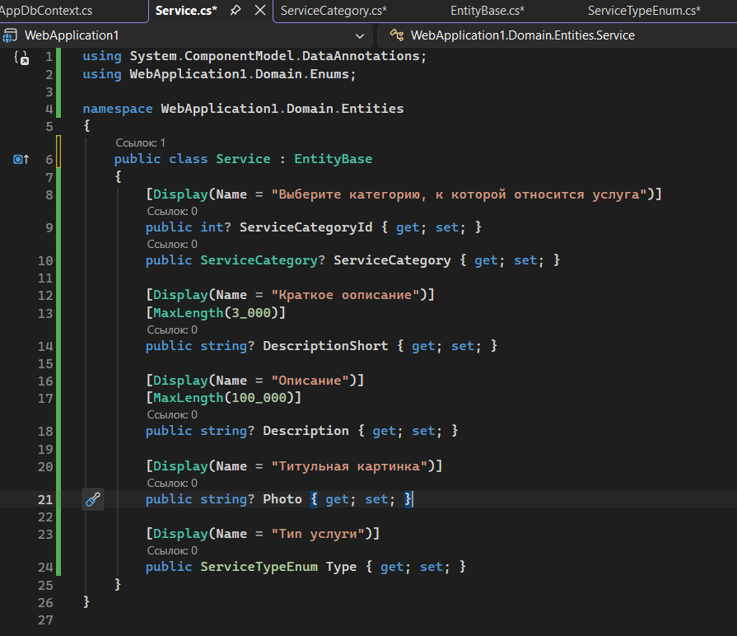

Создаем контекст базы данных
- В папке Domain создаем файл AppDbContext
- Прописываем базовые настройки
- 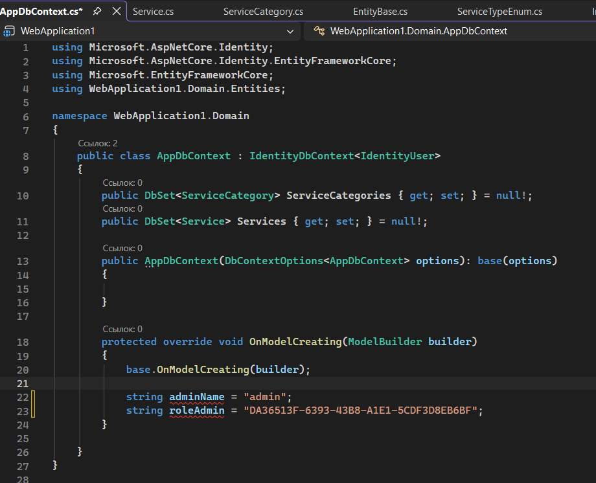
- Для расширенных настроек нужно создать GUID
- Заходим в Средства -> Создать GUID. Выбираем 4. Формат реестра и вставляем в roleAdminId и userAdminId
- Добавляем роль администратора сайта
- 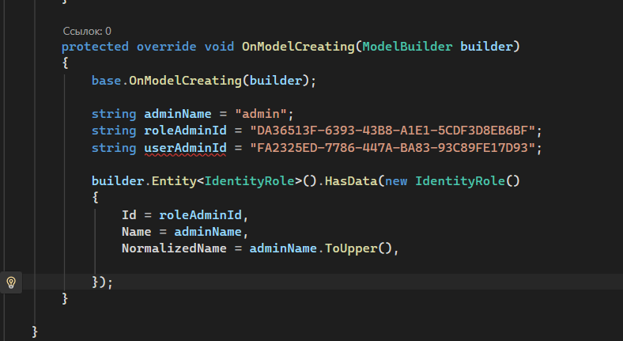
- Так же добавляем пользователя в качестве администратора сайта
- 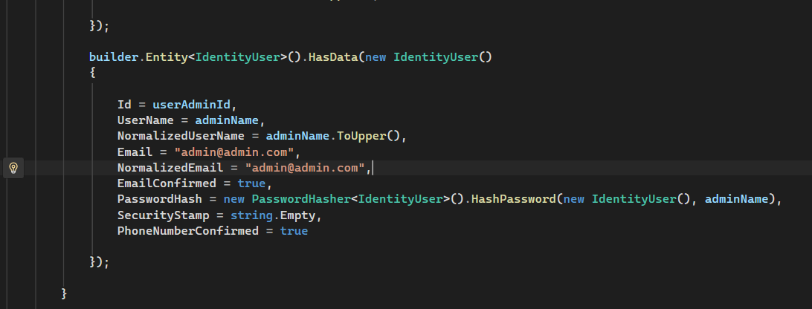
- Определяем админа в соответсвующую роль
- 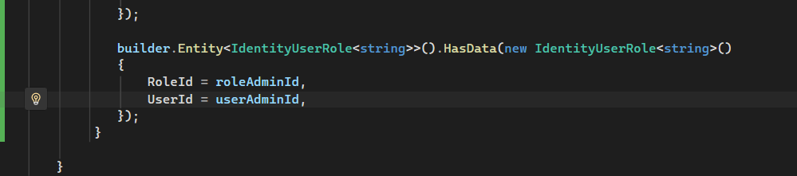

Подключение и миграция бд
- Определяем строку подключения к бд в файле appsettings.json
"Project": {
"DataBase": {
"ConnectionString": "Data Source=(local); Database=MyCompany; Persist Security Info=False; User ID='sa'; Password='sa'; MultipleActiveResultSets=True; Trusted_Connection=False; TrustServerCertificate=True"
},
- Строку подключения не обрываем
- Persist Security Info=False - Параметр строки подключения, указывающий драйверу базы данных отбрасывать конфиденциальные учетные данные, такие как имена пользователей и пароли, после установления соединения с базой данных
- MultipleActiveResultSets=True - оставляет открытым соединение с бд
- Создаем новое свойство - подключение к бд в AppConfig
- 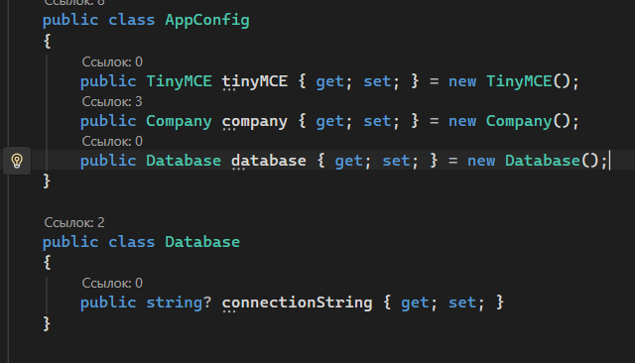
- Настраиваем подключение контекста к бд в Program.cs
- Настраиваем Identity систему
- 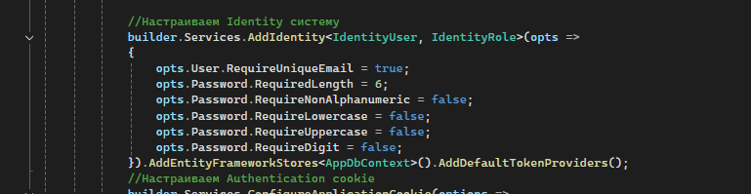
- Настраиваем куки для авторизации
- Подключаем аунтификацию и авторизацию
- 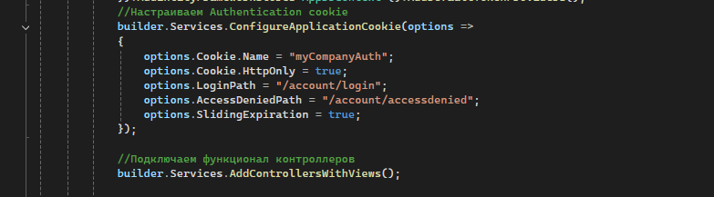
- 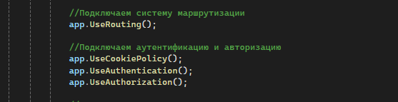
- Делаем миграцию
- Открываем терминал в проекте и проваливаемся на один уровень ниже
- Прописываем команду dotnet ef mirgations add _initial
- Затем добавляем бд в MS Server
- С помощью команды dotnet ef database update

Репозоторий
- В папке Repositories -> Abstract создаём файл IServiceCategoriesRepository
- Не забываем про букву I в начале.
- И всю логику прописываем в интерфейсе
- 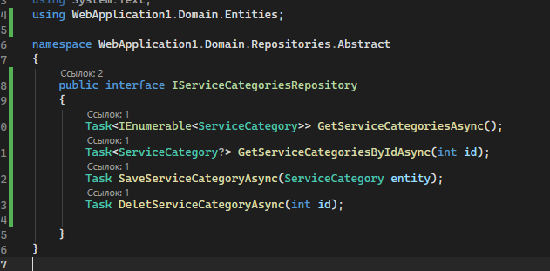
- Затем в Repositories -> EntityFramework создаем класс для описания методов EFServiceCategoriesRepository
- 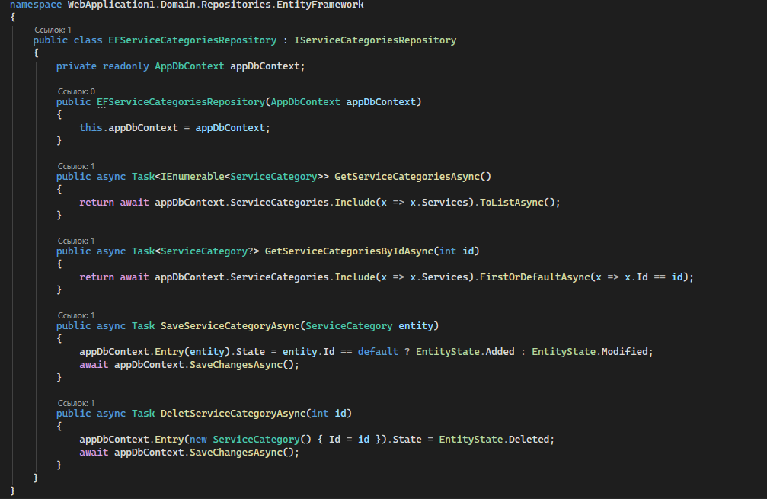
- Тоже самое делаем с услугами
- Создаем конструктор класса и передача зависимости через Dependency Injection
- 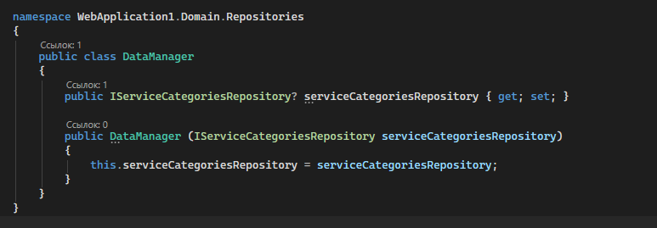
- Регистрируем репозитории в классе Program.cs
- 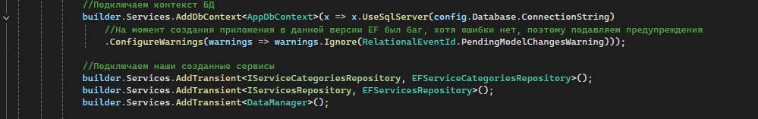

Заготовка контроллер AdminController
            - Создаем в папке Controllers->Admin. Внутри папки Admin создаём три файла: Core.cs, ServiceCategories.cs, Service.cs — все три являются частями одного частичного (partial) класса AdminController, разделённого по смыслу: общий функционал, категории услуг, сами услуги
            - В файле Core.cs указываем сигнатуру public partial class AdminController : Controller — именно этот файл наследуется от базового контроллера
            - В файлах ServiceCategories.cs и Service.cs указываем ту же сигнатуру public partial class AdminController, но уже без наследования (оно уже определено в Core.cs)
            - При сборке проекта все три файла компилируются в единый класс AdminController
            - В Core.cs добавляем приватное поле _dataManager и внедряем DataManager через конструктор (Dependency Injection)
            - Программируем действие Index — по соглашению маршрутизации оно вызывается по умолчанию, если явно не указано другое действие
            - Ограничиваем доступ к контроллеру атрибутом [Authorize(Roles = "Admin")], чтобы попасть в панель администратора мог только пользователь, состоящий в роли admin (роль и администратор были заведены ранее при настройке контекста базы данных)
[Authorize(Roles = "Admin")]
public partial class AdminController : Controller
{
private readonly DataManager _dataManager;

public AdminController(DataManager dataManager)
{
_dataManager = dataManager;
}
}

      - 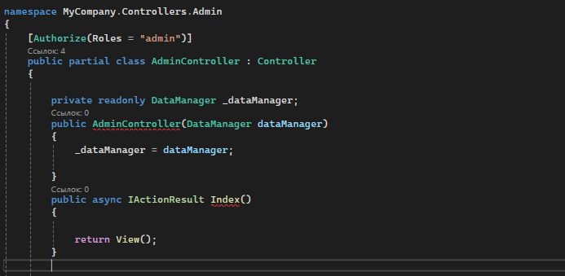

Разработка авторизации
Создание LoginViewModel
            - В папке Models создаём класс LoginViewModel.cs — ViewModel нужна для передачи данных между HTML-формой и контроллером (и обратно)
            - Добавляем свойства: Login (string), Password (string), RememberMe (bool)
            - Для Login и Password добавляем атрибут [Required], чтобы поля были обязательны для заполнения
            - Добавляем атрибуты [Display(Name = "...")] для понятной подписи полей на форме
            - Для Password дополнительно указываем [UIHint("Password")] — атрибут указывает, что поле должно рендериться как input type="password", чтобы вводимые символы скрывались звёздочками
public class LoginViewModel
{
[Required]
[Display(Name = "Логин")]
public string? Login { get; set; }

[Required]
[Display(Name = "Пароль")]
[UIHint("Password")]
public string? Password { get; set; }

[Display(Name = "Запомнить меня")]
public bool RememberMe { get; set; }
}

            - 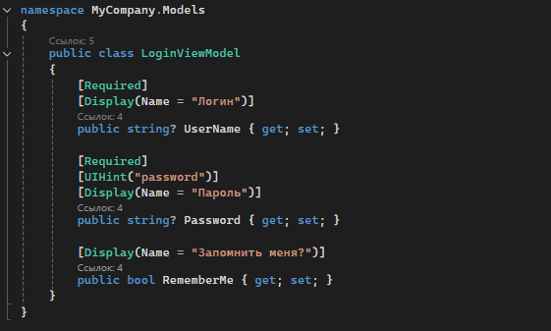
Разработка авторизации: AccountController
            - Создаём в папке Controllers пустой (не частичный) контроллер AccountController.cs
            - Через конструктор внедряем SignInManager<User> из Identity
            - Действие Logout помечаем [HttpPost], делаем асинхронным: await _signInManager.SignOutAsync(), затем RedirectToAction("Index", "Home")
            - Напоминание: метод GET используем там, где не меняется состояние сайта/базы данных (просто просмотр); метод POST — там, где состояние меняется (вход, выход, создание/изменение/удаление данных)
            - Действие Login (GET) принимает параметр string? returnUrl — адрес, куда нужно перенаправить пользователя после успешного входа (значение приходит из адресной строки)
            - Перед показом формы логина принудительно завершаем текущую сессию: await _signInManager.SignOutAsync() — чтобы не возникало проблем при повторном входе
            - Сохраняем returnUrl в ViewBag.ReturnUrl и возвращаем представление Login с новым объектом LoginViewModel
            - Программируем асинхронную POST-версию действия Login, принимающую LoginViewModel model и string? returnUrl
            - Первая проверка — ModelState.IsValid: если модель невалидна, возвращаем её обратно в представление вместе с ViewBag.ReturnUrl на доработку
            - Вторая проверка — вызываем await _signInManager.PasswordSignInAsync(model.Login, model.Password, model.RememberMe, lockoutOnFailure: false)
            - Если result.Succeeded — делаем редирект: если returnUrl заполнен, то Redirect(returnUrl), иначе RedirectToAction("Index")
            - Если вход неуспешен — добавляем ошибку в модель: ModelState.AddModelError("", "Неверный логин и пароль") — и возвращаем модель в представление на доработку
            - Создаём представление Login.cshtml — HTML-форма (method="post") с тремя полями (username, password, remember me через тег-хелперы asp-for), скрытым полем для returnUrl и выводом ошибок через asp-validation-summary
namespace MyCompany.Controllers
{
public class AccountController : Controller
{
private readonly SignInManager<IdentityUser> _signInManager;

public AccountController(SignInManager<IdentityUser> signInManager)
{
_signInManager = signInManager;
}

[HttpGet]
public async Task<IActionResult> Login(string? returnUrl)
{
//Целенаправленно завершаем текущий сеанс работы перед новым логином
await _signInManager.SignOutAsync();

//Раздел сайта (URL), куда перенаправить пользователя после логина
ViewBag.ReturnUrl = returnUrl;
return View(new LoginViewModel());
}

[HttpPost]
public async Task<IActionResult> Login(LoginViewModel model, string? returnUrl)
{
//Раздел сайта (URL), куда перенаправить пользователя после логина
ViewBag.ReturnUrl = returnUrl ?? "/";

//Модель невалидна, возвращаем обратно
if (!ModelState.IsValid)
return View(model);

SignInResult result = await _signInManager.PasswordSignInAsync(model.UserName!, model.Password!, model.RememberMe, lockoutOnFailure: false);

if (result.Succeeded)
return Redirect(returnUrl ?? "/");

ModelState.AddModelError(string.Empty, "Неверный логин или пароль.");
return View(model);
}

[HttpPost]
public async Task<IActionResult> Logout()
{
await _signInManager.SignOutAsync();
return RedirectToAction("Index", "Home");
}
}
}

Вёрстка и логика главной страницы панели администратора
- В действии Index контроллера AdminController через _dataManager асинхронно забираем все категории услуг и все услуги
- Передаём оба списка в представление через ViewBag (например, ViewBag.ServiceCategories и ViewBag.Services)
- Устанавливаем заголовок вкладки браузера: ViewBag.Title = "Панель администратора"
- В Index.cshtml сохраняем данные из ViewBag в типизированные локальные переменные (IEnumerable<ServiceCategory>, IEnumerable<Service>)
- Верстаем два блока: список категорий услуг и список услуг
- Для каждой категории/услуги делаем ссылку «редактировать» (ведёт на действие Edit с параметром id) и отдельную форму для удаления — скрытое поле с id, отправка по клику через JavaScript: document.getElementById(...).submit()
- Добавляем ссылку «добавить категорию» / «добавить услугу» — то же действие Edit, но без параметра id (создание новой записи) Добавляем форму для завершения сеанса — submit на AccountController/Logout
- 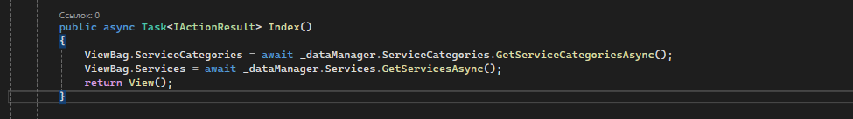
- 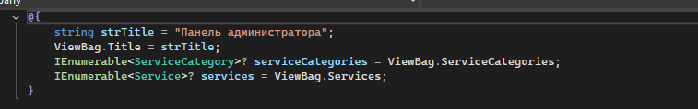
- 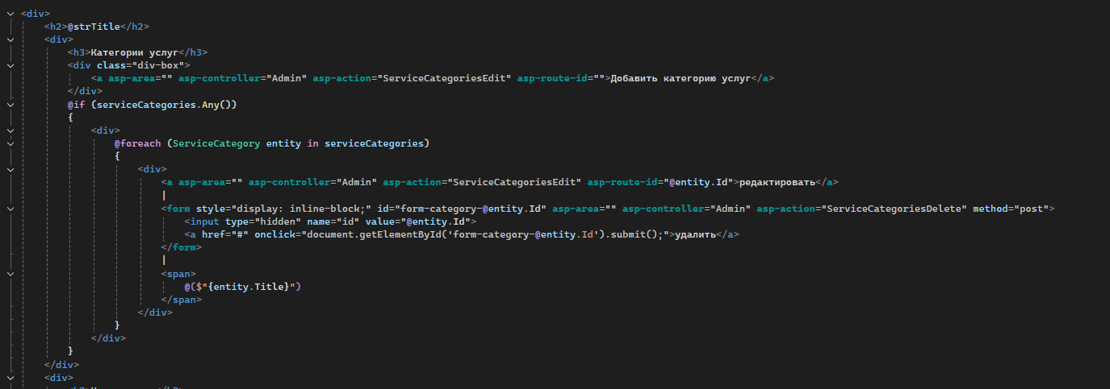
- 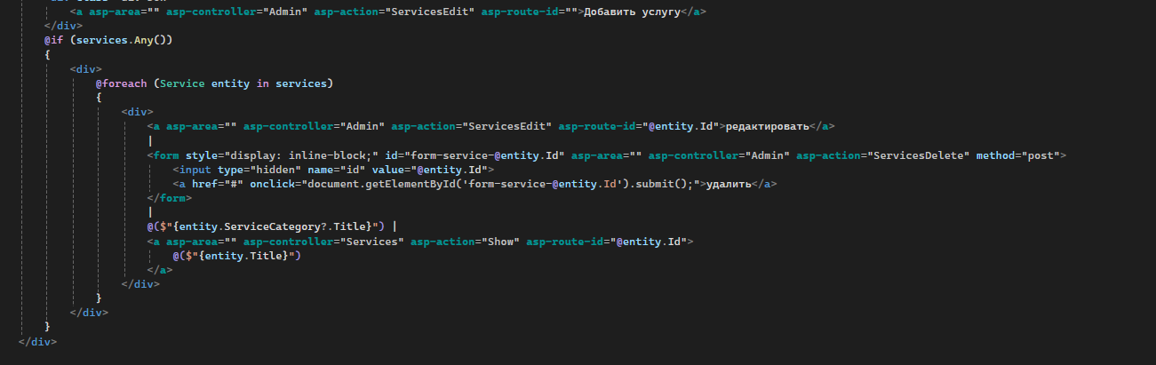

CRUD для категорий услуг
- В файле ServiceCategories.cs программируем действие ServiceCategoriesEdit(int id = 0) — одно действие используется и для создания, и для редактирования
- Если id равен значению по умолчанию — создаём новый объект ServiceCategory; если id не равен значению по умолчанию — забираем запись из базы данных через _dataManager (метод, возвращающий null, если запись не найдена)
- Возвращаем полученный объект в представление ServiceCategoriesEdit.cshtml в качестве модели
- Программируем POST-версию действия ServiceCategoriesEdit, принимающую ServiceCategory entity
- Проверяем ModelState.IsValid — если модель невалидна, возвращаем её на доработку
- Если модель валидна — сохраняем через репозиторий, например _dataManager.ServiceCategories.Save(entity): метод одновременно обрабатывает и создание, и обновление в зависимости от наличия id
- После сохранения делаем RedirectToAction("Index")
- Программируем [HttpPost] действие ServiceCategoriesDelete(int id) — удаляем категорию через репозиторий по id, затем RedirectToAction("Index")
Важно: в целях безопасности каскадное удаление категорий отключено. Прежде чем удалить категорию, нужно убедиться, что на неё не ссылается ни одна услуга — иначе при удалении возникнет исключение. Чтобы удалить категорию, на которую есть ссылки, нужно сначала назначить этим услугам другую категорию (либо оставить услугу без категории).
- Создаём представление ServiceCategoriesEdit.cshtml — простая форма с одним видимым полем «название», скрытыми полями для id и даты создания (чтобы значения сохранялись между запросами), и кнопкой «Сохранить»
- 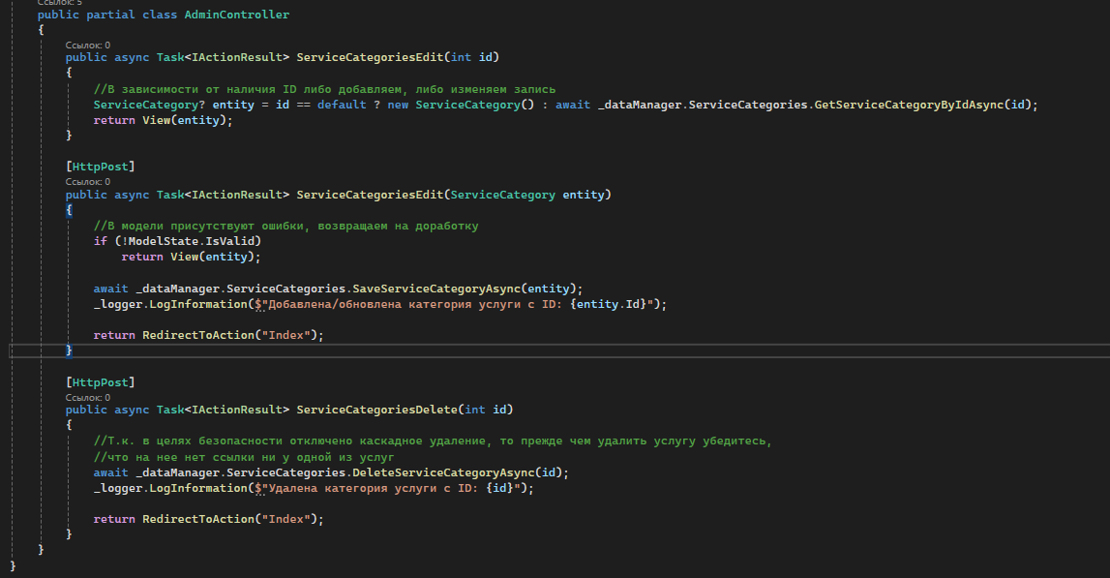

CRUD для самих услуг и сохранение изображений
- По аналогии с категориями программируем ServicesEdit(int id = 0) — создание/редактирование услуги
- Дополнительно передаём в представление список всех категорий услуг (для выпадающего списка выбора категории)
- POST-версия ServicesEdit принимает Service entity и необязательный IFormFile? titleImage — файл титульной картинки
- Проверяем ModelState.IsValid
- Если titleImage не равен null — сохраняем имя файла в свойство entity.Photo и вызываем вспомогательный метод SaveImg(titleImage) для сохранения файла на диск
- Сохраняем услугу через репозиторий и делаем редирект на Index
- Программируем [HttpPost] действие ServicesDelete(int id) — удаление услуги через репозиторий (правило о запрете каскадного удаления на сами услуги не распространяется, так как от услуги «вниз» по иерархии зависимостей нет)
- В Core.cs добавляем вспомогательный метод SaveImg(IFormFile file): внедряем через конструктор IWebHostEnvironment (_hostEnvironment), собираем путь WebRootPath + папка img + имя файла, создаём FileStream и копируем в него содержимое файла (await file.CopyToAsync(stream)), возвращаем итоговое имя файла, которое затем сохраняется в базе данных
private async Task<string> SaveImg(IFormFile file)
{
string path = Path.Combine(_hostEnvironment.WebRootPath, "img", file.FileName);

using (FileStream fileStream = new FileStream(path, FileMode.Create))
{
await file.CopyToAsync(fileStream);
}

return file.FileName;
}
- Создаём представление ServicesEdit.cshtml: поля названия и краткого описания, выпадающий список категорий (цикл по списку категорий из ViewBag), поле типа услуги (enum), textarea для полного описания (позже подключим TinyMCE), поле выбора файла для титульной картинки (input type="file", атрибут формы enctype="multipart/form-data"), превью текущей картинки (img с адаптивным классом: display block, margin 0 auto, max-width 100%)
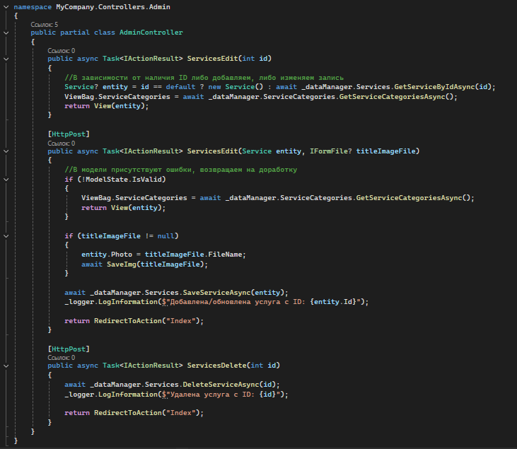

Создание ViewComponent для меню сайта
- В корне проекта создаём папку Components, в ней — файл MenuViewComponent.cs (приписка ViewComponent в названии — по стандартному соглашению)
- Класс наследуем от базового ViewComponent (пространство имён Microsoft.AspNetCore.Mvc)
- Через конструктор внедряем приватное поле _dataManager (Dependency Injection), как и в остальных контроллерах
- Реализуем единственный метод InvokeAsync() — асинхронный, возвращает Task<IViewComponentResult>
- В теле метода забираем через репозиторий список всех услуг: var services = await _dataManager.Services.GetAllAsync()
- Возвращаем результат: return await Task.FromResult<IViewComponentResult>(View("Default", services)) — по соглашению представление для компонента должно называться Default
- В папке Views/Shared создаём папку Components, в ней — папку Menu, а внутри — представление Default.cshtml
- В качестве модели представления указываем IEnumerable<Service>
public class MenuViewComponent : ViewComponent
{
private readonly DataManager _dataManager;

public MenuViewComponent(DataManager dataManager)
{
_dataManager = dataManager;
}

public async Task<IViewComponentResult> InvokeAsync()
{
var services = await _dataManager.Services.GetAllAsync();

return await Task.FromResult<IViewComponentResult>(View("Default", services));
}
}
- 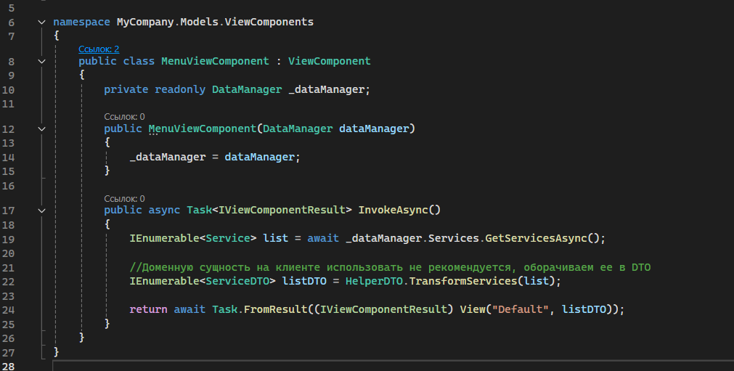
- В Default.cshtml верстаем тег <nav>, внутри — внешний ненумерованный список <ul> с тремя пунктами: «Главная», «Услуги», «Контакты»
- Внутри пункта «Услуги» создаём вложенный список: конструкцией @foreach проходим по каждому элементу коллекции услуг из модели
- Для каждой услуги выводим её название (Title) и оформляем ссылкой на действие Show контроллера Services, передавая id этой услуги как параметр маршрута
- Пункт «Контакты» оформляем ссылкой на действие Contacts контроллера Home (создадим его далее)
- Подключаем компонент на мастер-странице _Layout.cshtml внутри блока header: @await Component.InvokeAsync("Menu")
- 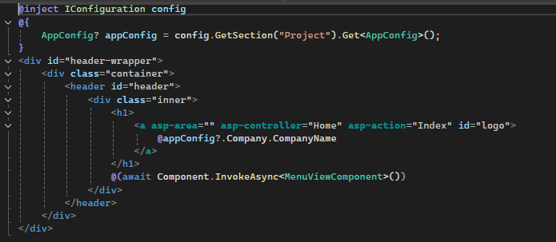

Реализация подхода DTO (Data Transfer Object)
Зачем это нужно: если передавать в представление саму доменную сущность (например Service), на уровень HTML-разметки, а значит и в браузер пользователя, «просачиваются» все её свойства — включая служебные и потенциально конфиденциальные (дата создания, внутренние идентификаторы и т.п.), которые конечному пользователю знать не нужно и которые к тому же раскрывают структуру доменной модели. Чтобы этого избежать, для передачи данных на уровень представления создаётся отдельный урезанный класс — DTO.
            - В папке Models создаём класс ServiceDto.cs — обычный класс (можно также использовать тип record) без какой-либо бизнес-логики
            - Объявляем в нём только те свойства, которые должен увидеть пользователь сайта: Id, Title, ShortDescription, Description, Photo, Category (string), ServiceType (string)
            - Свойство Category делаем типа string, а не навигационным свойством категории — значение будет браться из названия связанной категории
            - Свойство ServiceType также делаем типа string — в доменной модели это enum, а в DTO нам нужно его литеральное (строковое) значение
public class ServiceDto
{
public int Id { get; set; }
public string? Title { get; set; }
public string? ShortDescription { get; set; }
public string? Description { get; set; }
public string? Photo { get; set; }
public string? Category { get; set; }
public string? ServiceType { get; set; }
}
            - 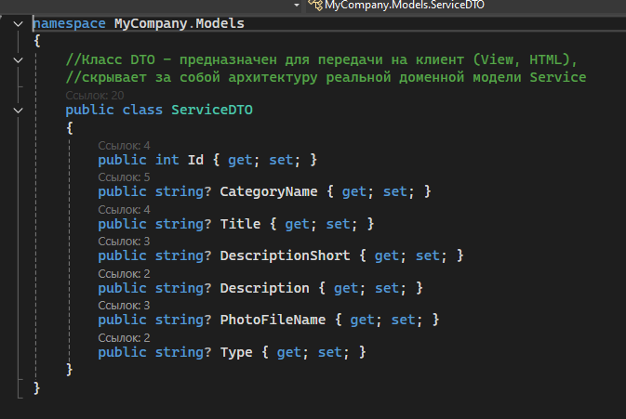
            - В папке Infrastructure создаём статический класс DtoHelper.cs
            - Программируем статический метод ServiceToDto(Service entity), который возвращает объект ServiceDto: создаём новый объект и поочерёдно копируем значения нужных свойств из доменной сущности
            - Категорию услуги получаем из навигационного свойства entity.ServiceCategory (если оно подгружено через Include в репозитории) — берём его название
            - Тип услуги приводим к строке методом entity.ServiceType.ToString()
            - Программируем вторую перегрузку — ServicesToDto(IEnumerable<Service> entities), принимающую целую коллекцию: создаём пустой List<ServiceDto>, в цикле foreach трансформируем каждый элемент через ServiceToDto и добавляем в список, после цикла возвращаем готовую коллекцию
public static class DtoHelper
{
public static ServiceDto ServiceToDto(Service entity)
{
ServiceDto dto = new ServiceDto();

dto.Id = entity.Id;
dto.Title = entity.Title;
dto.ShortDescription = entity.ShortDescription;
dto.Description = entity.Description;
dto.Photo = entity.Photo;
dto.Category = entity.ServiceCategory?.Title;
dto.ServiceType = entity.ServiceType.ToString();

return dto;
}

public static List<ServiceDto> ServicesToDto(IEnumerable<Service> entities)
{
List<ServiceDto> dtoList = new List<ServiceDto>();

foreach (var entity in entities)
{
dtoList.Add(ServiceToDto(entity));
}

return dtoList;
}
}
            - 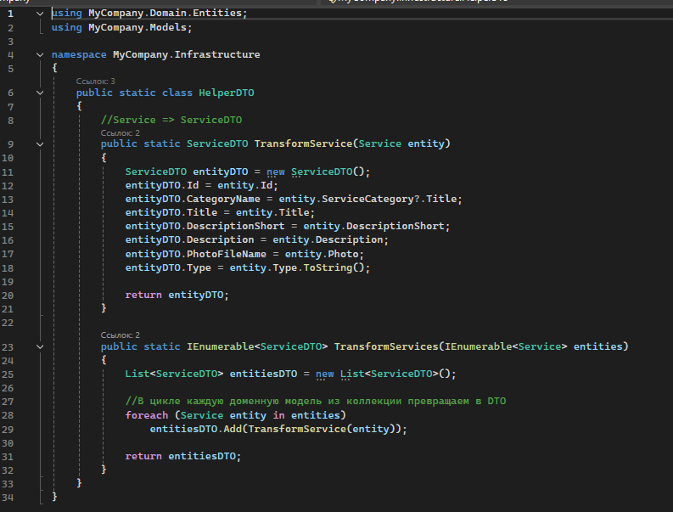
            - Во ViewComponent меню (и далее — везде, где список или отдельная услуга передаются в публичное представление) заменяем доменную коллекцию/сущность на результат DtoHelper.ServicesToDto(...) / DtoHelper.ServiceToDto(...)
- 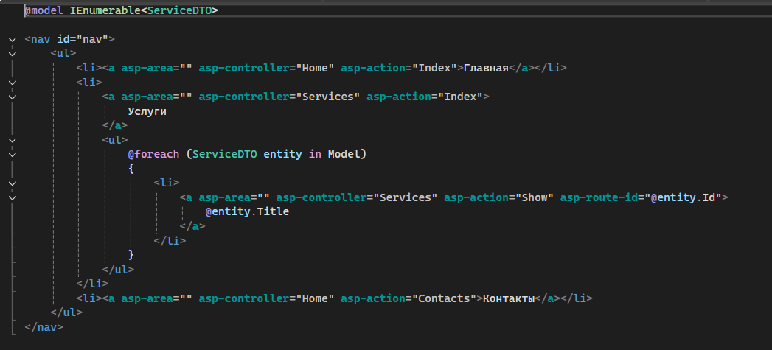

Раздел «Контакты»
- В HomeController добавляем действие Contacts() — никакой бизнес-логики не требуется, действие просто возвращает представление
- 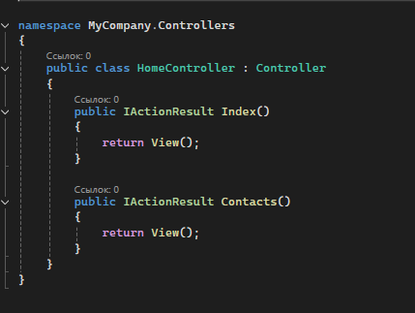
- Создаём пустое представление Contacts.cshtml
- Через @inject IConfiguration config подгружаем секцию конфигурации Project (как и в остальных представлениях) и получаем из неё объект AppConfig
- Сохраняем заголовок вкладки браузера через ViewBag.Title и передаём его в частичное представление _MetaPartial, как это сделано на остальных страницах
- В отличие от Layout панели администратора, на публичных страницах сайдбар в общий макет не встроен, поэтому подключаем его вручную прямо в Contacts.cshtml, рядом с основным содержимым (например, через partial-разметку сайдбара из шаблона)
- Верстаем блок «Контактная информация»: заголовок второго уровня, и два пункта — телефон и email
- Для телефона используем ссылку вида <a href="tel:+71111111111">полный номер телефона</a> — при переходе по такой ссылке с мобильного устройства произойдёт автоматический дозвон
- Для email используем ссылку вида <a href="mailto:contact@mycompany.gmail">адрес почты</a> — по клику открывается почтовый клиент пользователя с уже заполненным получателем
- Оба значения (телефон и email) берём не как статичный текст, а из конфигурации (appConfig.company), чтобы контактные данные можно было менять в одном месте — в файле appsettings.json — без пересборки вёрстки
- 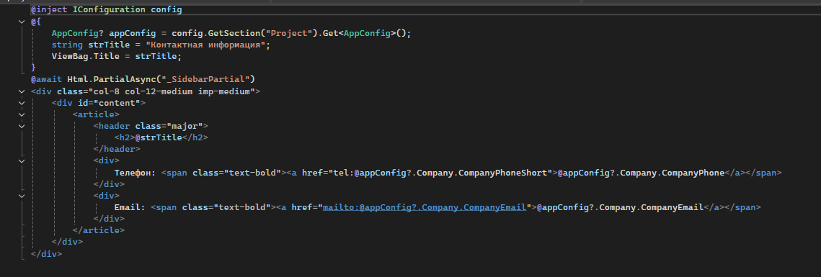

Раздел «Услуги»: список и карточка услуги
- Создаём в папке Controllers пустой контроллер ServicesController.cs, внедряем приватное поле _dataManager через конструктор
- Программируем действие Index(): забираем все услуги через репозиторий, преобразуем коллекцию в список DTO методом DtoHelper.ServicesToDto(...) и передаём его в представление в качестве модели
- Создаём представление Index.cshtml с моделью IEnumerable<ServiceDto>
- Верстаем список карточек услуг: для каждой услуги — титульная картинка (путь собирается из папки img и значения Photo), заголовок с ссылкой на действие Show (с передачей id), название категории (если она указана у услуги) и краткое описание
- Если у конкретной услуги категория не указана — соответствующий блок с названием категории в разметке просто не выводится (условная проверка перед этим фрагментом)
- Программируем действие Show(int id): через репозиторий ищем услугу с данным id
- Если услуга с таким id не найдена — возвращаем NotFound() (ответ с кодом 404), чтобы не показывать пользователю несуществующую страницу
- Если услуга найдена — преобразуем её в DTO через DtoHelper.ServiceToDto(...) и передаём в представление в качестве модели
- 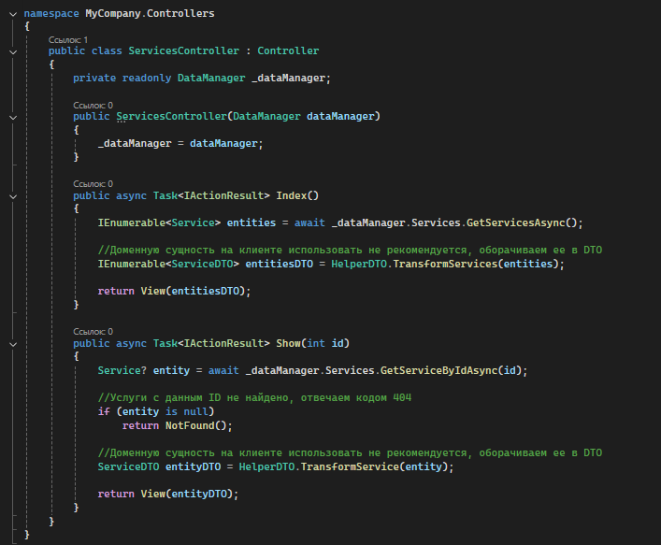
- Создаём представление Show.cshtml с моделью ServiceDto: заголовок, название категории (если есть), тип услуги, титульная картинка и полное описание
Важный момент безопасности: полное описание услуги хранится в базе данных в виде готовой HTML-разметки (её формирует редактор TinyMCE), поэтому для вывода используется @Html.Raw(Model.Description) — содержимое выводится «как есть», без экранирования специальных символов. Из-за этого любой код, вставленный в описание услуги через панель администратора (в том числе потенциально вредоносный тег <script>), будет выполнен в браузере пользователя сайта — это классическая уязвимость межсайтового скриптинга (XSS). Поэтому доступ в панель администратора должен предоставляться только доверенным пользователям.

